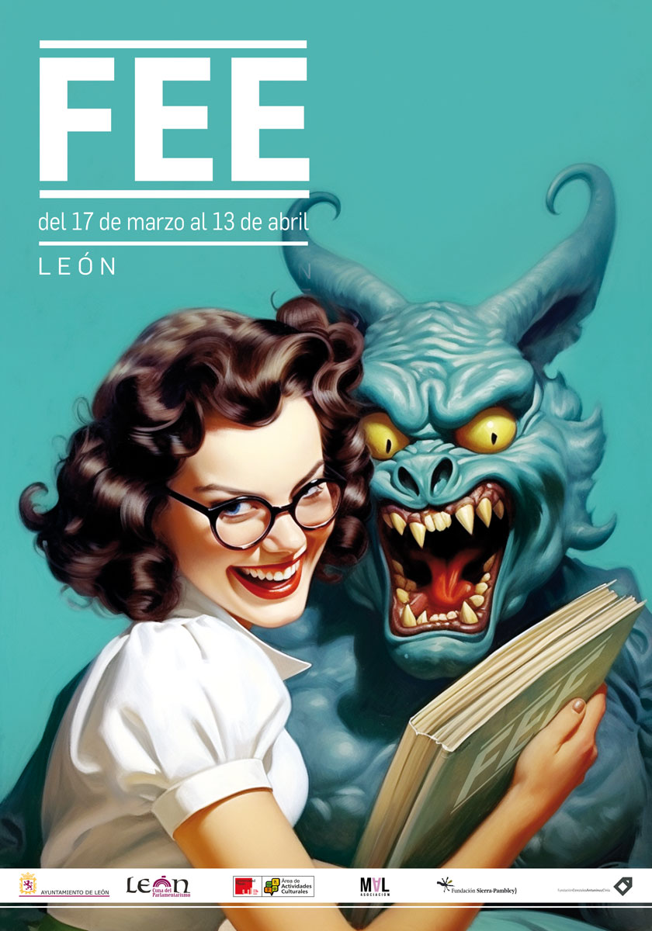
FEE 2024

En esta IV edición FEE se consolida como un sello bajo el que se llevan a cabo una serie de actividades articuladas en 5 grandes líneas en las que colaboran diferentes instituciones: (Verbena de libros, Píldoras emergentes, LEE con FEE, Feria de editores con E y Editores Efervescentes) que abarcarán todo el año y que estarán encaminadas al fomento de la lectura como vehículo para el desarrollo del pensamiento crítico. Las actividades estarán dirigidas a todas las edades.
Se alejará del carácter aglutinante y multidisciplinar, distanciándose del concepto “festival” en el que el público es, en menor o mayor medida, mero espectador. Así mismo, FEE sale a pie de calle convirtiéndola en otro actor más.
Organiza: Asociación Cultural M.A.L
Patrocina: Concejalía de Acción y Promoción Cultural del Ayuntamiento de León y el Área de Actividades Culturales Universidad de León.
Colaboran: Fundación Sierra Pambley y Fundación Cerezales Antonino y Cinia.

PROGRAMACIÓN

VERBENA DE LIBROS
(del 17 al 23 de marzo)
La línea más lúdica y participativa. Implica a otras librerías de la ciudad y orienta sus actividades sobre todo al público joven. Un mini festival con acciones creadas específicamente para rrss, prensa y participativas a pie de calle.

CROSSLIT
¿Tienes un libro que te haya resultado pesado? ¡Dale un segundo uso! Junto a los monitores del gimnasio Crossfit Legio realizaremos una clase al aire libre demostrando que el “mens sana in corpore sano” nunca fue tan sencillo. Al finalizar intercambia, si quieres, tu libro con otro de los participantes y dale una segunda oportunidad.

Fecha: domingo, 17 de marzo
Lugar: Plaza de Botines. (En caso de lluvia la actividad se trasladará a Espacio Vías)
Hora: 12:00 hrs
(Aforo limitado a 60 participantes que se inscribirán por orden de llegada)

LA RUTA DE LOS CINES
Ruta literaria a cargo de David Rubio que contará curiosidades de los cines que durante tantos años llenó el ocio de nuestros padres y abuelos. La ruta está basada en el texto “Años oscuros en la ciudad” recogida en el libro ‘León al pie de la letra. Doce rutas literarias por la ciudad’ del escritor y Director de la Nueva Crónica, David Rubio.

Fecha: jueves, 21 de marzo
Hora: 20:00 hrs
Punto de encuentro: Exterior del Museo de León.
Pl. de Santo Domingo, 8
(Aforo limitado a 20 personas previa inscripción en fee.feria.editores@gmail.com)

BOOK SPEED DATING
Tras el éxito de la 1ª edición, Anna Sophie Przyborowski vuelve a hacer de maestra de ceremonias en un nuevo encuentro, con reglas mas divertidas, para encontrar tu match literario.

Fecha: viernes, 22 de marzo.
Lugar: Sputnik Librería-Café.
C. Legión VII, 3
Hora: 20:00 hrs
(Aforo limitado a 20 participantes previa inscripción en fee.feria.editores@gmail.com)

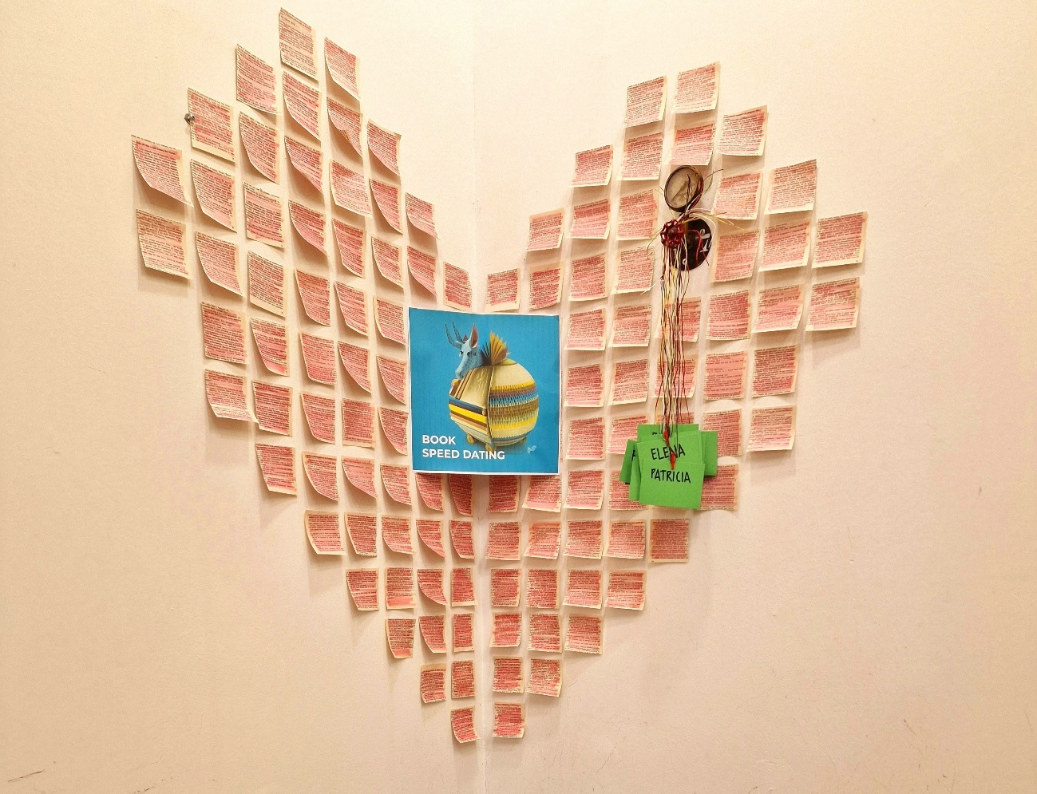

CRIATURA CREATIVA
Taller de Fanzine infantil impartido por Camikamikace.
El objetivo es explorar la creatividad de los participantes. En él se mezclarán técnicas ilustrativas junto con otras como la escritura automática, sin que sea necesario tener ningún nivel específico.
Dirigido a peques de entre 8 y 12 años.

Fecha: sábado, 23 de marzo
Lugar: Librería Asimov.
C. Lope de Vega, 4
Hora: 12:00 hrs.
(Aforo limitado a 15 participantes previa inscripción en fee.feria.editores@gmail.com)

LEER EN LOS PARQUES
El objetivo de esta actividad es compartir y ampliar la experiencia de la lectura con los más pequeños. Dar a conocer nuevas voces de la literatura infantil, incidiendo no solo en el fomento de la lectura desde edades tempranas, sino en la importancia de adquirir buenos hábitos de comunicación y expresión oral.

Lugar: Jardín de San Francisco
Fecha: domingo, 30 de junio
Hora: 18:00 hrs.
(Actividad en colaboración con “COME Y CALLE”)

SEGUNDAS OPORTUNIDADES
Campaña de recogida de libros para que el público pueda donar aquellos libros con los que no tuvieron feeling, pero que podrían tener una ‘segunda oportunidad’ con otros lectores. Se habilitará una estantería para que otros puedan tener acceso a dichos libros.
Fecha: en calendario lectivo.
Lugar: Casa del estudiante de El Albéitar.
Calle Covadonga, C. Luis de Sosa, esquina.
Hora: de lunes a viernes de 08:00 a 20:00 hrs.

CÓMO ARRUINAR EL TÍTULO DE UN LIBRO
Actividad lúdica y desenfadada para RRSS en la que se anima a participar creativamente sugiriendo pequeñas modificaciones a títulos clásicos de libros (por ejemplo, Cumbres cochambrosas, Don Quijote de la Manta, etc.). El título más ingenioso recibirá un lote de libros seleccionados por los libreros de la librería Sputnik.

Fecha: del 17 de marzo al 5 de mayo.
Lugar: @feria_de_editores_fee

PÍLDORAS EMERGENTES
Sus actividades se extienden hasta el otoño. Presentaciones y talleres con autores emergentes de primer nivel.

ENCUENTRO CON LA ESCRITORA MARÍA SÁNCHEZ.
María Sánchez regresa a la poesía con su último libro ‘Fuego la sed’ publicado en La Bella Varsovia. Acto que forma parte de la programación de “Estación primavera 24” bajo el formato Afines FCAYC.
María Sánchez ha escrito un libro militantemente político, militantemente lírico, sobre nuestra relación con nuestro entorno: sobre la forma en la que las decisiones humanas repercuten en el curso de un arroyo o en el vuelo de un pájaro, sobre la desmemoria por la que nos imponemos al territorio, y borramos la posibilidad de otras experiencias.

Fecha: viernes, 5 de abril
Hora: 18:30 hrs
Lugar: Fundación Cerezales Antonino y Cinia.
C. Antonino Fernandez, 76, Cerezales del Condado, León.
Dirige el encuentro: la escritora leonesa Violeta Serrano.

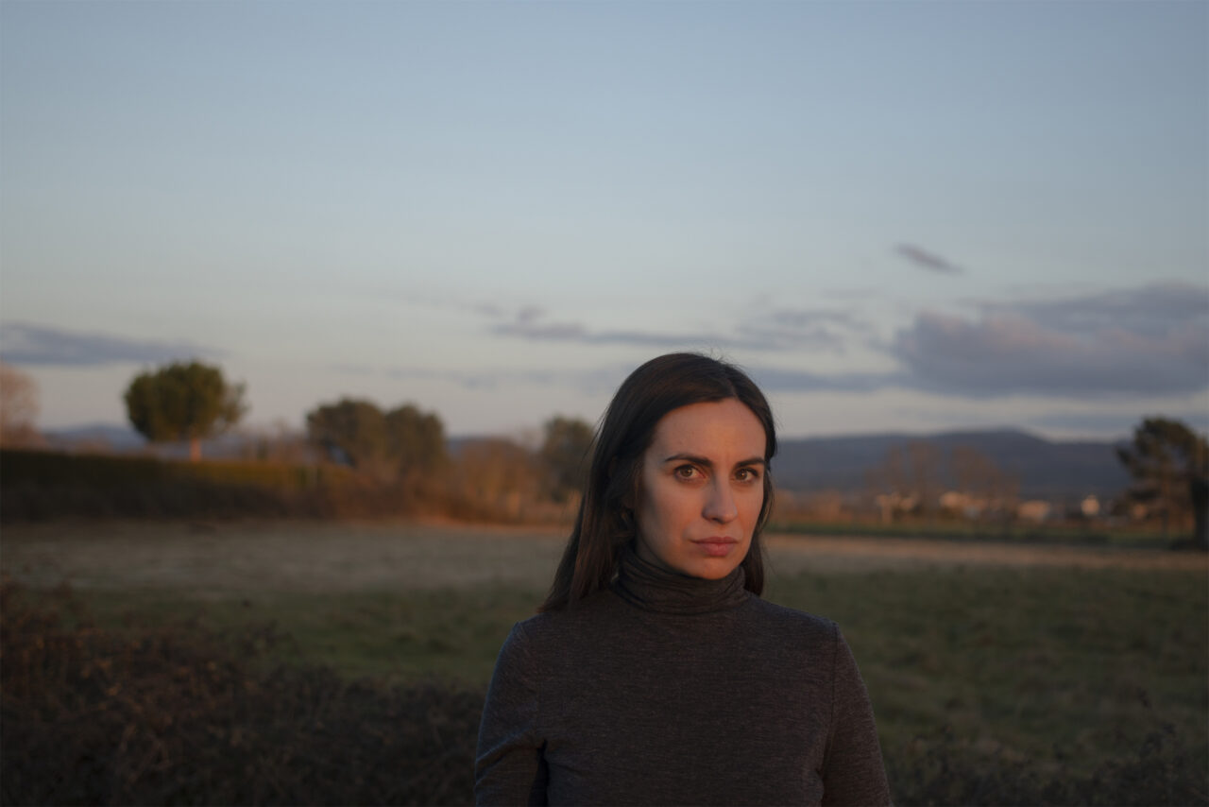
María Sánchez|Jose González

LA HIJA EXCAVÓ UN HOYO EN EL JARDÍN.
Taller de escritura creativa a cargo de Sabina Urraca.
En este taller, llamado así en honor a un relato de Lydia Davis, escribiremos usando la familia como punto de partida. A menudo, los mejores personajes son aquellos con los que convivimos, de los que conocemos (o no) grandes secretos, esos a los que a veces amamos u odiamos, o bien aquellos que jamás llegamos a conocer pero de cuyas vidas nos hablaron, y que, por lo tanto, nos permiten la posibilidad de ficcionar.

Fecha: sábado, 13 de abril
Hora: de 12: 00 a 14:00 y de 17:00 a 20:00 hrs
Lugar: Ateneo Cultural El Albéitar.
Calle Covadonga, C. Luis de Sosa, esquina.
(Aforo limitado a 20 participantes previa inscripción en fee.feria.editores@gmail.com

ENCUENTRO SORPRESA CON SABINA URRACA
EL 13 de abril, y después de disfrutar del maravilloso taller de escritura, Sabina Urraca tiene una sorpresa para sus lectores de León que no defraudará.

Fecha: sábado, 13 de abril
Hora: 20:00 hrs
Lugar: Ateneo Cultural El Albéitar

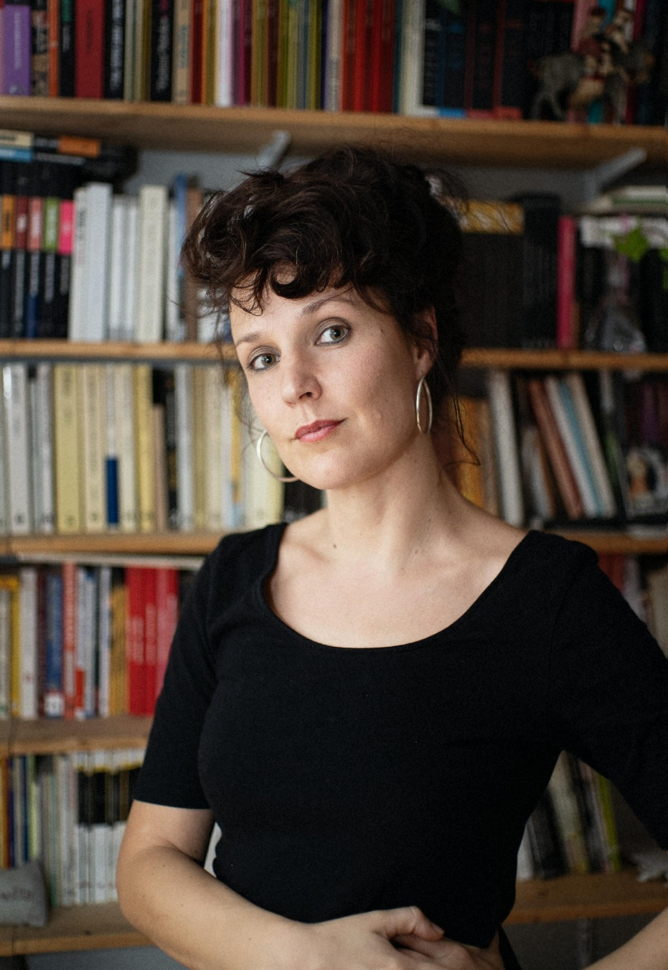
Sabina Urraca

ENCUENTRO CON LA ESCRITORA EUGENIA TENEMBAUM
Diálogo en torno al libro ‘La mirada inquieta’ desde la perspectiva de género, decolonial y antirracista.

Fecha: jueves, 11 de abril.
Hora: 20:00 hrs
Lugar: Sputnik Librería-Café.
C. Legión VII, 3
Dirige el encuentro: Ana Cristóbal Andrés, Arte-educadora actualmente responsable del Área de Comunicación de la Fundación Cerezales Antonino y Cinia.

Eugenia Tenembaum

SER AUTOR DE MANGA EN OCCIDENTE
Taller introductorio a la creación manga impartido por Dani Bermúdez (dibujante y streamer) y Fidel De Tovar (guionista) , punta de lanza de la nueva generación de mangakas nacionales.
Dirigido a jóvenes a partir de 12 años
Fecha: sábado, 27 de abril
Lugar: Sala de exposiciones El Albéitar.
Calle Covadonga, C. Luis de Sosa, esquina.
Hora: 18:00 hrs
(Aforo limitado a 25 participantes previa inscripción en fee.feria.editores@gmail.com)

ENCUENTRO MANGAKA
Firma de ejemplares por parte de los autores Dani Bermúdez y Fidel de Tovar (Norma Editorial) y encuentro con sus lectores en la librería Elektra.
Fecha: sábado, 27 de abril.
Hora: 19:45 hrs
Lugar: Librería Elektra
C. Comandante Zorita, 4.

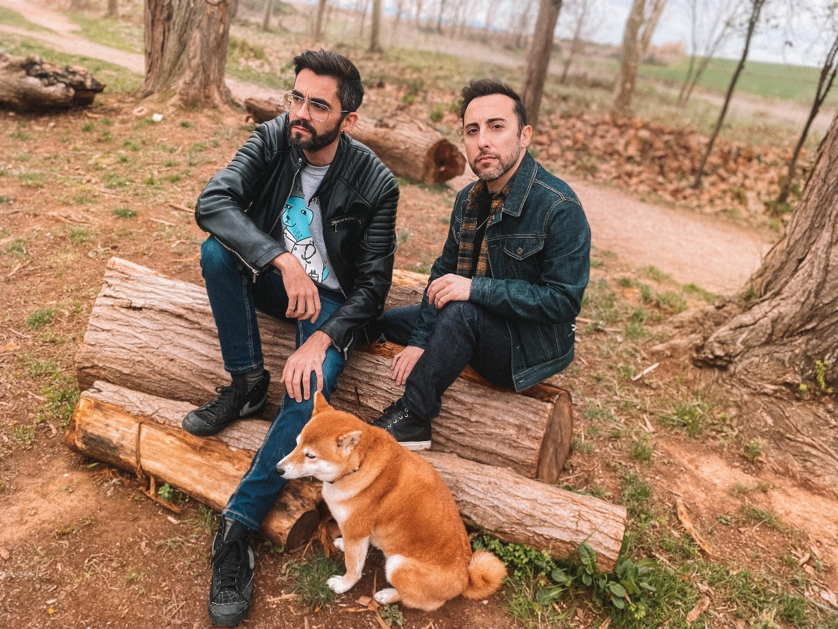
Fidel de Tovar y Dani Bermudez

UNA MIRADA AL GÉNERO NEGRO
Dramatización de la novela de Ethel Lina White ‘La dama desaparece’ a cargo de Manuel Alonso Ortega durante el trayecto en tren desde León a Factor Espacio San Feliz.
Al término la especialista en novela negra Marta Marne defenderá porqué no se trata de un género menor y nos hablará de algunas publicaciones no tan (re)conocidas.

Fecha: domingo, 5 de mayo
Hora: 12:00 hrs
Lugar: Factor Espacio San Feliz. Salida desde la Estación de FEVE en León.
C. la Estación, San Feliz de Torío, León

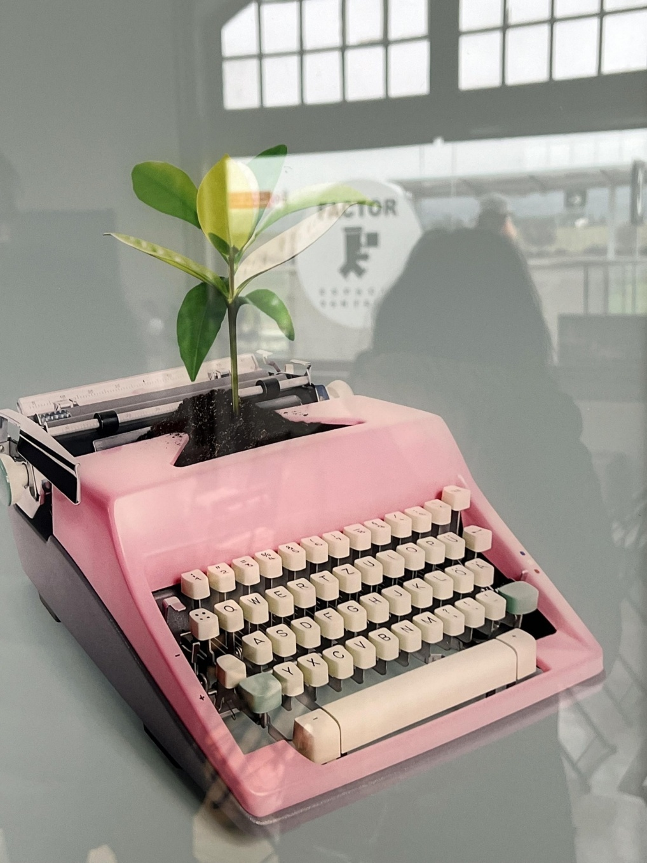
FEE en Factor Espacio San Feliz | Juan Luis García

LIBERA TU IRA DIBUJANDO
Taller para gestionar el drama a través del dibujo y el humor a cargo de Rocío Quillahuaman. Posteriormente se proyectarán las animaciones que ha realizado a lo largo de estos años y se abrirá un tiempo para que el público dialogue con ella.

Fecha: sábado, 19 de octubre.
Hora: 17:00 hrs (taller) 20:30 hrs (proyección de animaciones)
Lugar: Ateneo Cultural El Albéitar. (taller). Teatro El Albéitar (proyección de animaciones)
Calle Covadonga, C. Luis de Sosa, esquina.
(Taller: aforo limitado a 20 participantes previa inscripción en fee.feria.editores@gmail.com)

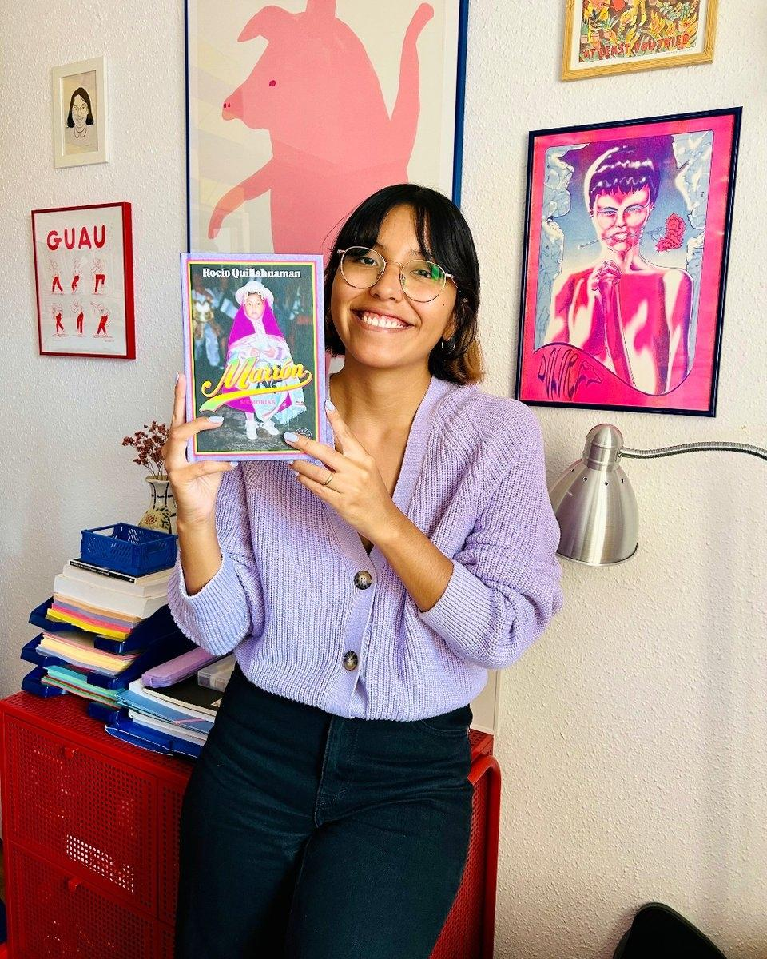
Rocío Quillahuaman

JÓVENES POÉTICAS
Taller de poesía a cargo de Mario Obrero.

Desde Sócrates, la crítica a la juventud ha sido un continuo en el pensamiento y las sociedades. En el caso de la escritura poética ejercida por jóvenes, caen como dos losas la categórica inexperiencia y la manida precocidad. Antes que poeta, pensadora o escritora, una autora joven queda en eso, joven, siendo una especie de mantenida promesa al porvenir. Con fetichismo o menosprecio, la edad temprana se antepone al resonar, las cavidades y la pregunta del poema.
El taller busca indagar, debatir y averiguar cuáles son esos impactos de la juventud en el hecho poético, cuál es la edad de la palabra encendida o quién, siendo poeta, no es adolescente ante un mundo viejo. A través de distintas escritoras y de textos de las propias participantes nos proponemos -altiva, insultante y soberbiamente prematuras- pensar en común la madurez, el tiempo y la escritura.

Fecha: sábado, 4 de noviembre
Hora: 17:00 hrs
Lugar: Ateneo Cultural El Albéitar.
Calle Covadonga, C. Luis de Sosa, esquina.
(Aforo limitado a 20 participantes previa inscripción en fee.feria.editores@gmail.com)

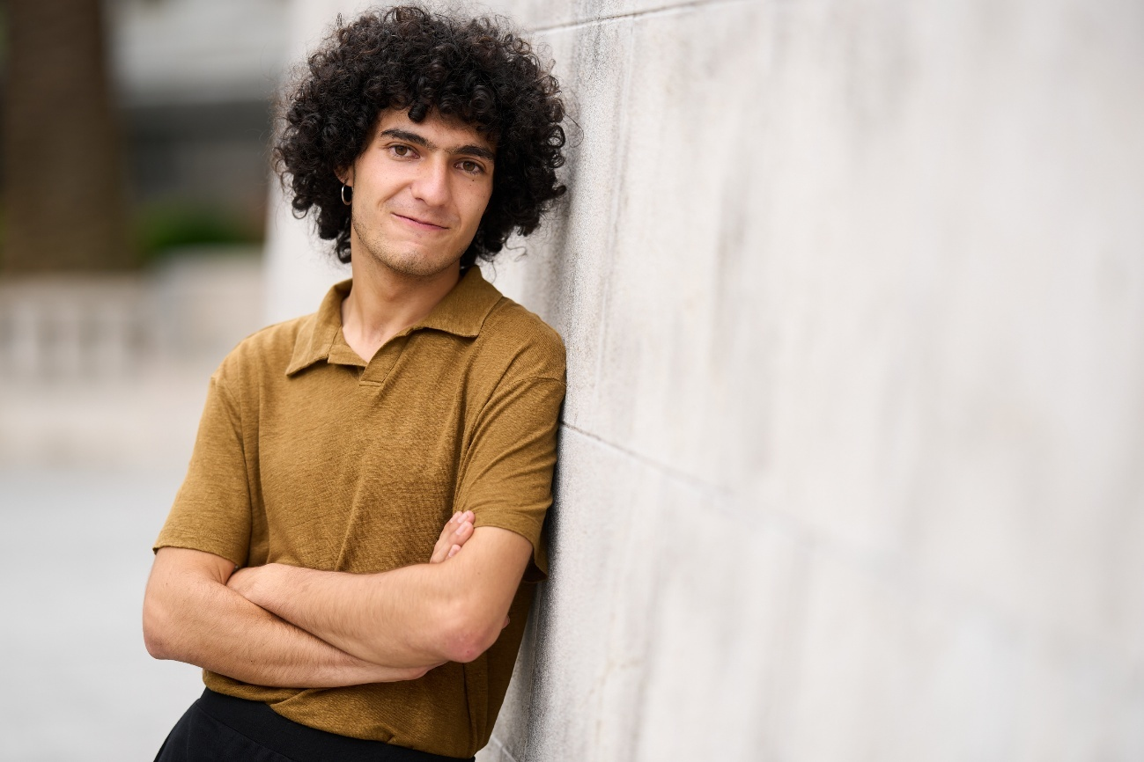
Mario Obrero

EDITORES EFERVESCENTES
Kit Caníbal, Meninas Cartoneras, La cadena trófica y Aloha son algunas de las editoriales nacionales que amplían y desarrollan el concepto de libro convirtiéndolo en un objeto artístico en sí mismo o que integran en su catálogo obras que, por los motivos que sea, no encuentran acomodo.
A lo largo del sábado 4 de mayo nos darán a conocer su proyecto en la Fundación Sierra Pambley. Además , LEE con FEE mostrará una selección de editoriales y voces emergentes tanto para adultos , como para público infantil.

Adriana Bañares |Carlos Traspaderne

CHARLA ¿QUÉ ES EL MOVIMIENTO CARTONERO?
En su 15º aniversario, Meninas Cartoneras Editorial conversa sobre la filosofía del movimiento de editoriales cartoneras. ¿Qué les hace especiales a más de 100 editoriales en el mundo, que editan libros, ensayos y poesía usando como tapa, una caja de cartón? ¿Qué editan? ¿por qué editan?
Nos acompañará su editora Carolina Espinoza.

Fecha: sábado, 4 de mayo
Hora: 12:00 hrs
Lugar: Fundación Sierra Pambley
Calle Sierra Pambley, 2
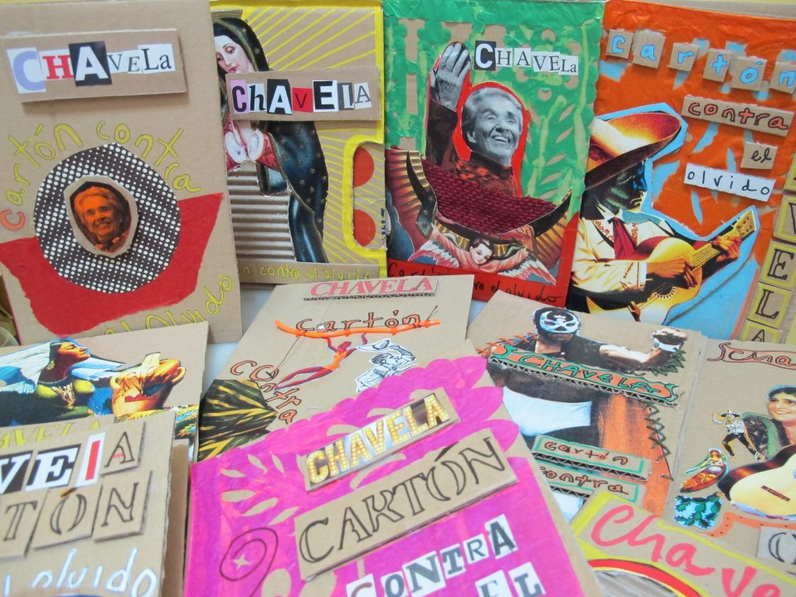
Meninas Cartoneras

RESTAURANTE DE LIBROS
Taller de lectura lúdica a cargo de Ana Blanco “Pequeideas”
Actividad dirigida a peques a partir de 6 años.

Fecha: sábado, 4 de mayo
Hora: 12:00 hrs
Lugar: Biblioteca Azcárate
Calle Sierra Pambley, 2
(Aforo limitado a 20 participantes previa inscripción en fee.feria.editores@gmail.com)

ENCUENTRO TRÓFICO
Presentación del libro ‘La manía de estar muerto’ de Alberto Sepúlveda.
Pese a su juventud, o tal vez gracias a su juventud, Alberto Sepúlveda relata mil y una maneras (bueno, exactamente treinta y dos) en que la vida cotidiana se transforma, sin que sus actores apenas lo noten, en la muerte cotidiana, la muerte de todos los días. Y nos hace ver que la muerte cotidiana no es otra cosa que la sublimación de la vida cotidiana, bajo cualquiera de las dos acepciones académicas del verbo sublimar: elevación a un grado superior y pasaje del estado sólido al gaseoso. La manía de estar muerto es un libro perfecto para perderle el miedo a la muerte… y para que te dé un poco más de susto la vida.

Fecha: sábado, 4 de mayo
Hora: 13:00 hrs
Lugar: Fundación Sierra Pambley
Calle Sierra Pambley, 2
Acompañará al autor Héctor Escobar, Presidente del Gremio de Editores de Castilla y León.

PRESENTACIÓN PROYECTO KIT CANÍBAL
Kit Caníbal se define como una editorial independiente centrada en la investigación y divulgación de debates contemporáneos mediante la experiencia estética-visual. Son un menú híbrido entre producción editorial, diseño y creación artística. Hacen diferentes platos en forma de libros de artista, fanzines, cuentos infantiles, objetos de diseño y arte sobre temas de actualidad que afectan nuestro día a día. Nuestra misión es ofrecer publicaciones que nos ayuden a comprender el mundo que les rodea y que funcionen a modo de herramientas para que el conocimiento sea más accesible y adaptado. Todas sus publicaciones parten de una investigación inicial y posteriormente son concebidas, diseñadas, escritas e ilustradas por sus integrantes. Apuestan por la coedición como estrategia para crear publicaciones que fomenten el pensamiento crítico.
Kit Caníbal desvelará todos los ingredientes para convertirse en una editorial independiente y cómo dar forma a la creación en colectivo y además, hincarán el diente a sus publicaciones de EXOTIC (donde exploran el concepto de exotizar y cómo se reactualizan sus lógicas) y ZOMBI (donde abordan la crisis climática y el impacto medioambiental).

Fecha: sábado, 4 de mayo
Hora: 17:00 hrs
Lugar: Fundación Sierra Pambley

CASA DESASTRE. PRESENTACIÓN TALLER CON ROBERTA VAZQUEZ
A través de ejercicios de dibujo inspirados en el libro ‘Casa desastre’ de la editorial Blackie Books, aprenderemos a utilizar los recursos del comic.

Fecha: sábado, 4 de mayo
Hora: 17:00 hrs taller. 18:00 hrs presentación del cómic ‘Casa desastre’.
Lugar: Fundación Sierra Pambley

Taller dirigido a peques a partir de 6 años.

(Aforo limitado a 15 participantes previa inscripción en fee.feria.editores@gmail.com)

CARACOL
Caracol es una búsqueda en la que el cuerpo y la voz se convierten en receptáculos de sonidos y gestos que dan cuenta de las apariciones de otros seres, fantasmales, animales y monstruosos que también nos habitan. Es un modo de explorar una identidad rota y abierta, que se abreva en lo extraño, lo perverso y lo tierno para ofrecer otro modo, descodificado, de acercarse al mundo.
Lola Nieto ha participado en diversos festivales de poesía experimental como el European Poetry Festival en Londres, el International Interdisciplinary Literature Festival SARDAM en Chipre, la Bienal Europea de Poesía en Brasov o el Festival Internacional de Poesía de Barcelona, además de actuar en espacios como el Bowery Poetry Club en Nueva York.
Fecha: sábado, 4 de mayo
Hora: 18:00 hrs
Lugar: Exteriores de la Fundación de Sierra Pambley.

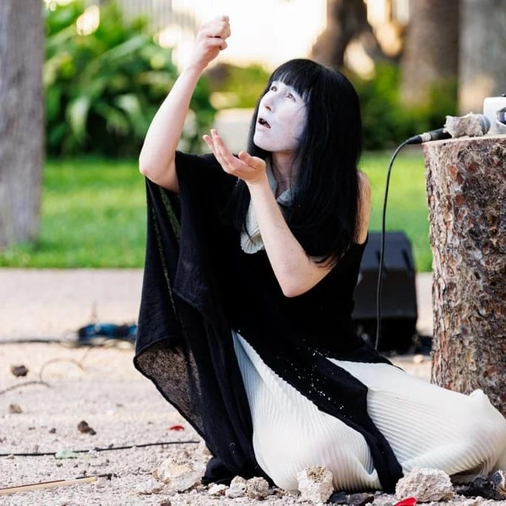
Lola Nieto “Caracol”|Andrew Gallego

CONECTAR EN REDES SOCIALES A TRAVÉS DE LOS LIBROS
Comunicadora especializada en branding, Marta Factor es además lectora voraz que, desde 2021, aprovecha Instagram para hablar de sus lecturas, aprender y compartir lo aprendido sobre los procesos de escritura y crear conexiones entre personas que sienten la misma pasión. Una magia que ya comparte con más de 7000 personas cada día.
Marta lee mucho desde muy pequeña. Una pasión que pensó , durante demasiado tiempo, que debía ser un acto de soledad. Gracias a las redes sociales pudo entender que leer también es un acto de conectar con los otros, de encontrarse en el camino a personas que sienten la misma pasión que tú por las palabras y por las historias. Aunque sus subrayados sean diferentes o aunque subrayen lo mismo en la página y su lectura sea diametralmente distinta a la que tú has hecho, la magia sucede.
La charla/taller está orientada principalmente a jóvenes.

Fecha: sábado, 4 de mayo
Hora: 18:30 hrs
Lugar: Biblioteca Azcárate
Calle Sierra Pambley, 2

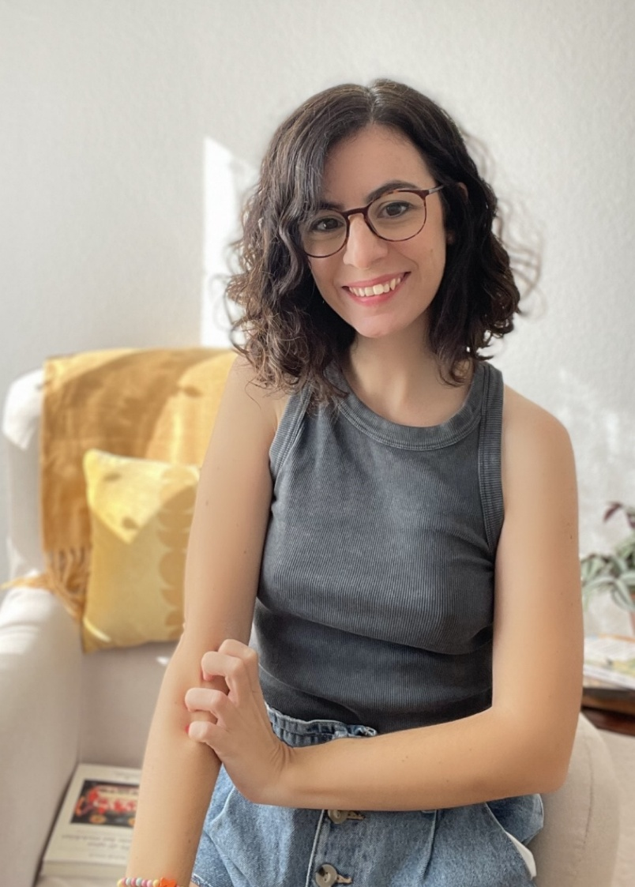
@martafactor

LOVE ME PLEASE
Presentación del cómic ‘Love me please’. Janis Joplin (1943 – 1970)
Bastaron cuatro años y cuatro discos para que Janis Joplin se convirtiera en una leyenda. Una estrella fugaz que surgió del cielo psicodélico de los sesenta y cuya luz se extinguió bruscamente en la plenitud de su éxito. Janis Joplin, la dama blanca del blues, no logró sobrevivir a sus sueños ni a sus adicciones.
Publicado por la editorial Aloha, Adriana Bañares nos sumergirá en el universo Joplin y nos hablará del proceso de trabajo de sus autores Nicolas Finet y Christopher Degreff.
Al finalizar Niño-Niña ofrecerá un pequeño concierto tributo.

Fecha: sábado, 4 de mayo
Hora: 19:15 hrs
Lugar: Jardín de Sierra Pambley
Calle Sierra Pambley, 2

DESAYUNO CON DISFRACES
Ven a celebrar el aniversario del 95º aniversario del nacimiento de Audrey Hepburn con una fiesta de disfraces basada en su filmografía. Ven disfrazada o disfrazada de uno de sus personajes de sus películas y disfruta de una fiesta única. El mejor disfraz tiene premio: la maravillosa biografía en cómic ‘Audrey Hepburn’, de Eileen Hofer y Christopher, editada por Aloha. Más de trescientas páginas en una edición de lujo que repasan la vida de la actriz desde su infancia marcada por la Segunda Guerra Mundial hasta sus últimos años como embajadora de UNICEF, pasando por los rodajes de sus más icónicas películas.

Fecha: sábado, 4 de mayo
Hora: de 12:00 a 14:00 hrs y de 17:00 a 20:00 hrs
Lugar: Fundación Sierra Pambley
Calle Sierra Pambley, 2

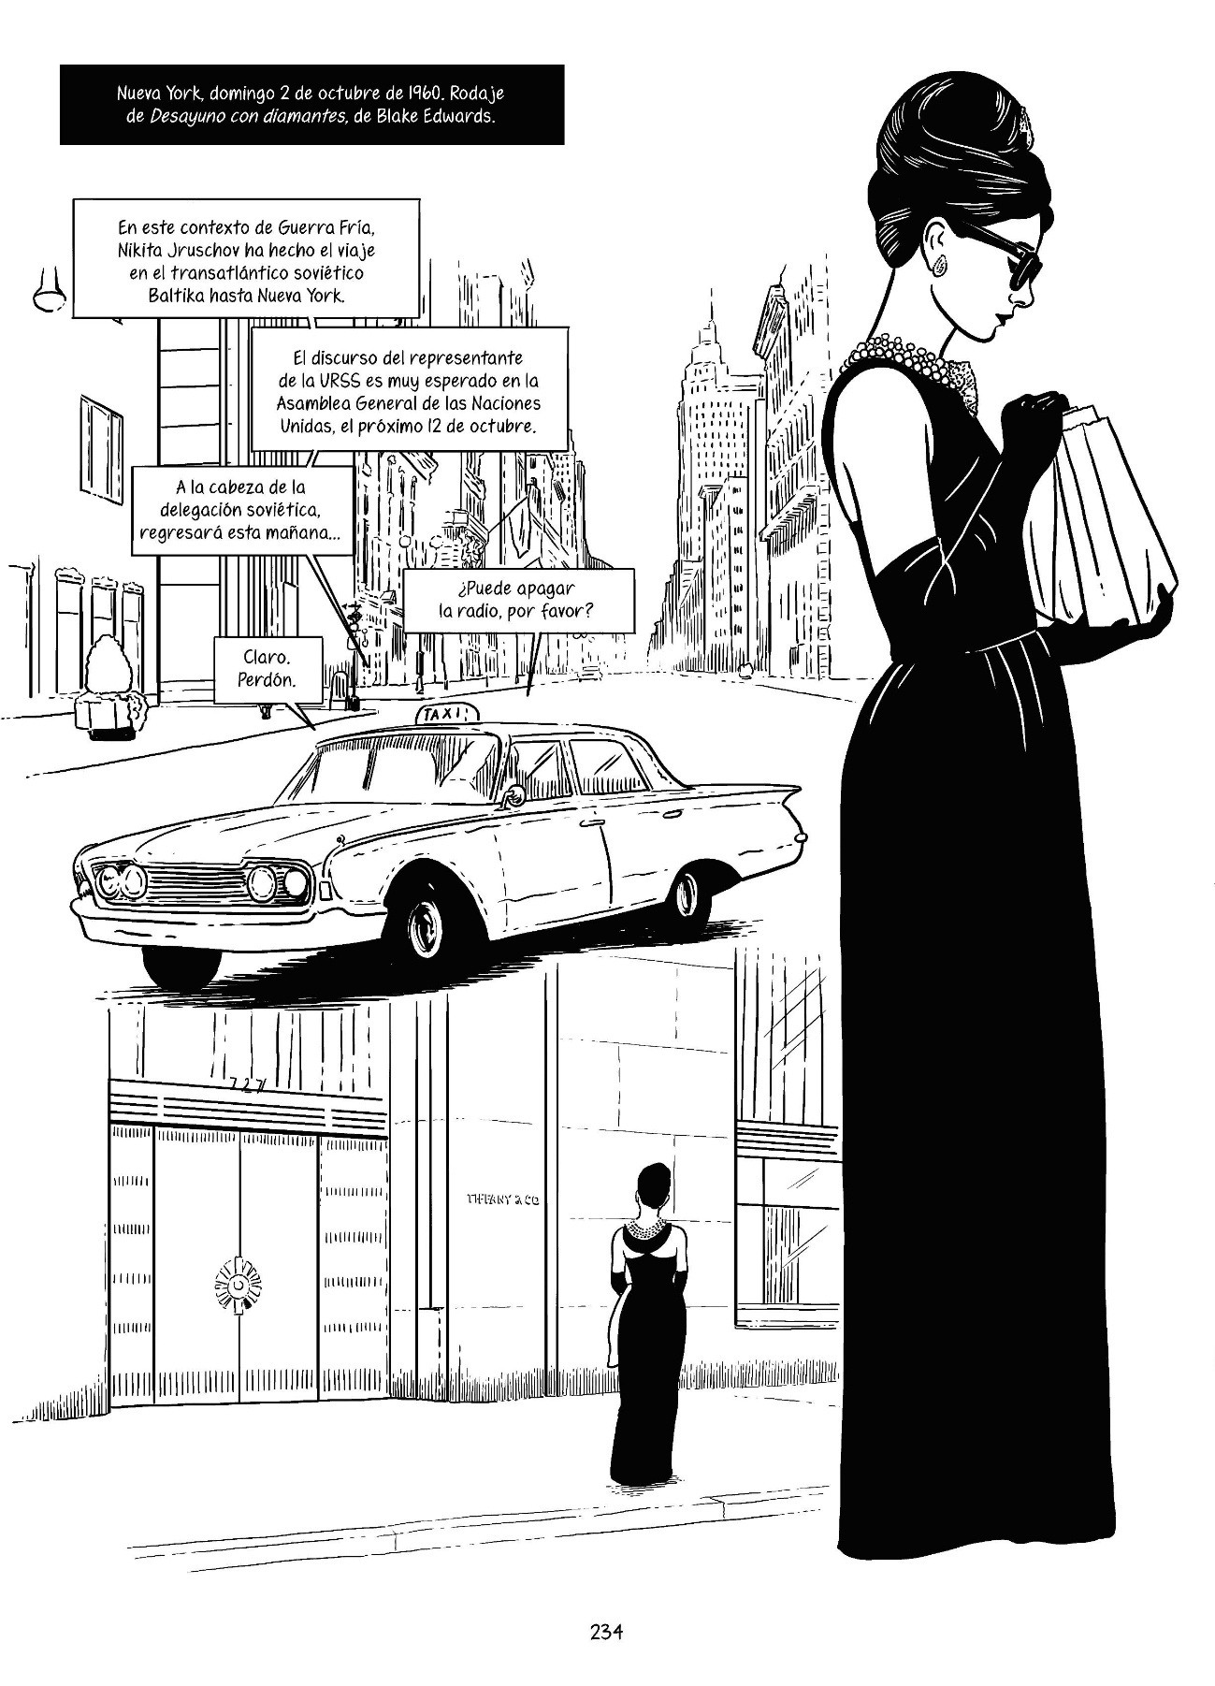

FERIA DE EDITORES CON E
Durante 4 días el Albéitar acoge por 4° año consecutivo una representación de editoriales con E. Con E de enigmáticas, extravagantes, electroduendes, estrepitosas, entrópicas, embriagadoras, estrambóticas, espaciales y hasta estocásticas.
Las 12 casetas se llenarán de los libros de: Mapas colectivos, Aventuras literarias, Uve books, La maleta, Hoja de lata, Lastarria, Área de Publicaciones de la Universidad de León, Eolas, Lastura, Pez de plata, Mr Griffin y Ediciones Menguantes. Además habrá presentaciones y firmas de autores como Víctor Terrazas, Leticia Sánchez Ruiz, Guillermo Lorenzo, Héctor Álvarez Rodríguez o Javier García Rodríguez.

Fecha: del jueves 11 al domingo 14 de abril.
Hora: Mañanas de 12.30h a 14.30 h durante el viernes, sábado y domingo y de 18.30h a 20.30h jueves, viernes y sábado.
Lugar: Jardín de El Albéitar
Calle Covadonga, C. Luis de Sosa, esquina.

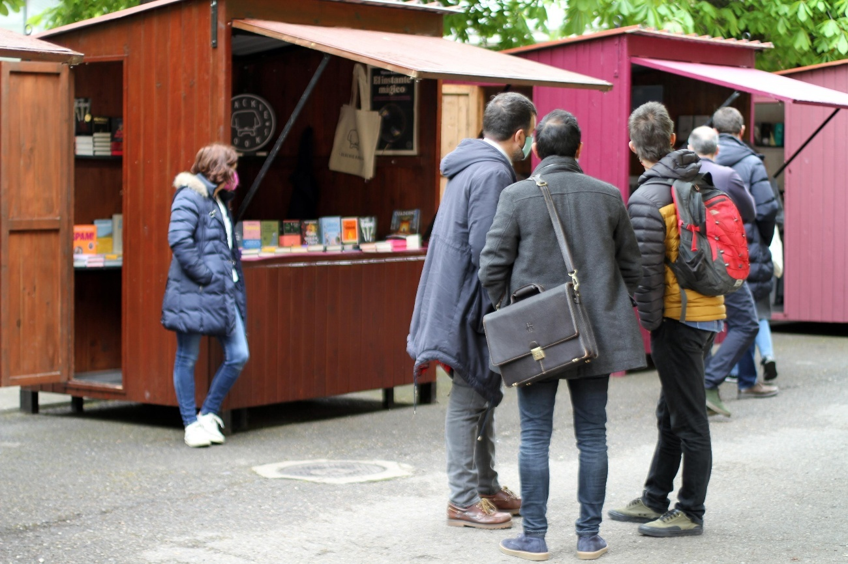
1ª edición de FEE.|Juan Luis García

LEE CON FEE
Club de lectura en colaboración con la Fundación Sierra Pambley, librería Galatea y @diariodecosasquenosoncosas para dar a conocer voces nuevas y/o editoriales de reciente creación. Encuentros con autores tanto para sus miembros, como abiertos para el público en general.
LEE con FEE nace en otoño del 2023. Mantiene desde entonces un encuentro mensual y hasta el momento se han realizado dos encuentros: Salomé Esper (autora de ‘La segunda venida de Hilda Bustamante’) y Ana Flecha Marco (traductora de ‘La hermana del desván’). Algunos de los encuentros previstos serán con Brais Lamela (ganador del Premio Ojo Crítico de Narrativa 2023) y Juli Mesa (ganadora del I Premio Santos Payán para proyectos de libros de poesía)
A partir del otoño del 2024 LEE con FEE formará un grupo de voluntariado para dar a conocer estas lecturas a la comunidad invidente.
Información y reserva de plaza: fee.feria.editores@gmail.com

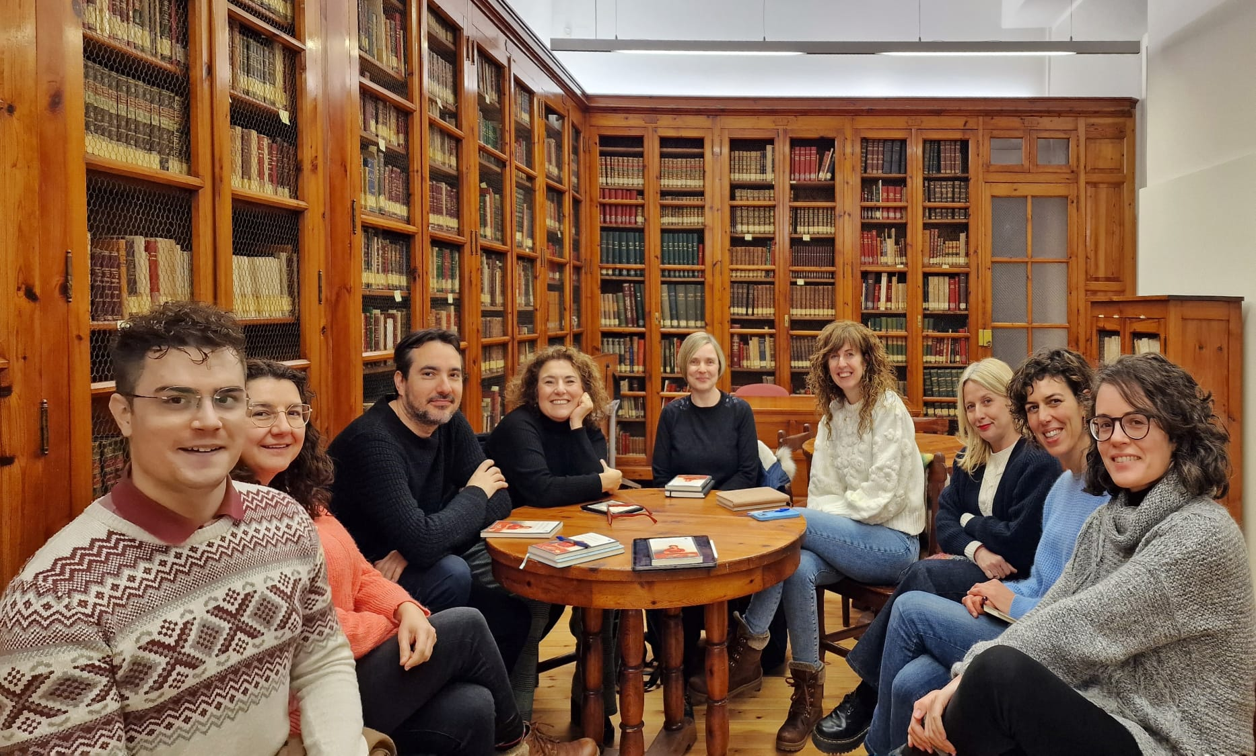
Uno de los encuentros del club de lectura

